17 高位自卸汽车

17.1 设计题目
目前国内生产的自卸汽车其卸货方式为散装货物沿汽车大梁卸下，卸货高度都是固定的。若需要将货物卸到较高处或使货物堆积得较高些，目前的自卸汽车就难以满足要求。为此需设计一种高位自卸汽车（图17.1），它能将车厢举升到一定高度后再倾斜车厢卸货（图17.2，图17.3）。
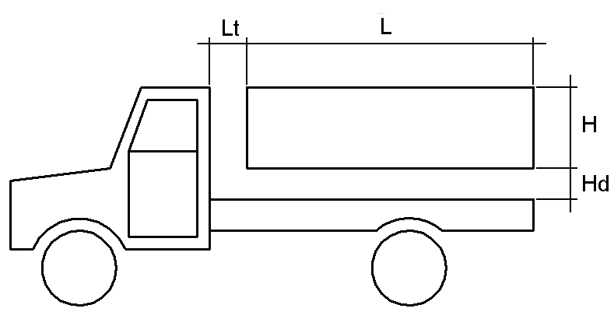
图17.1 自卸汽车
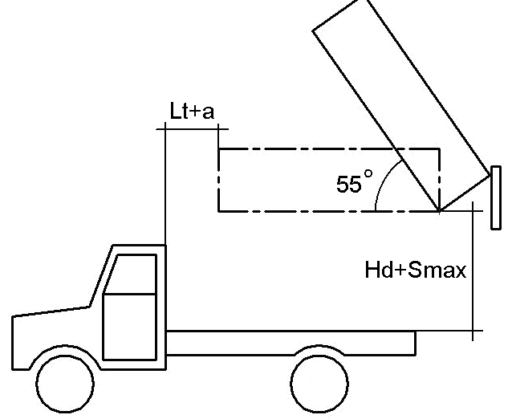
图17.2 高位自卸汽车卸货
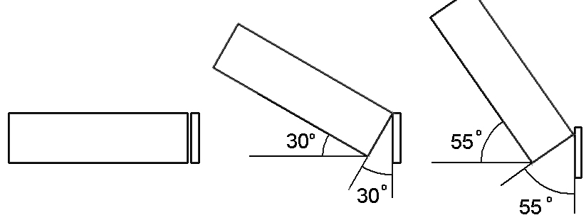
图17.3 自卸车厢倾斜角度
设计要求和有关数据为:
- 具有一般自卸汽车的功能。
- 能在保持近似水平的状态下，将满载货物的车厢平稳地举升到一定的高度，最大升程S_{max}见表17.1。

表17.1 设计数据
方案号 | 车厢尺寸（L×W×H）mm | Smax  mm | a  mm | W  kg | Lt  mm | Hd  mm
A | 4000×2000×640 | 1800 | 380 | 5000 | 300 | 500
B | 3900×2000×640 | 1850 | 350 | 4800 | 300 | 500
C | 3900×1800×630 | 1900 | 320 | 4500 | 280 | 470
D | 3800×1800×630 | 1950 | 300 | 4200 | 280 | 470
E | 3700×1800×620 | 2000 | 280 | 4000 | 250 | 450
F | 3600×1800×610 | 2050 | 250 | 3900 | 250 | 450
- 为方便卸货，要求车厢在举升过程中逐步后移（图17.2）。车厢处于最大升程位置时，其后移量a见表17.1。为保证车厢的稳定性，其最大后移量a_{max}不得超过1.2a。
- 在举升过程中可在任意高度停留卸货。
- 在车厢倾斜卸货时，后厢门随之联动打开；卸货完毕，车厢恢复水平状态，后厢门也随之可靠关闭。
- 举升和翻转机构的安装空间不超过车厢底部与大梁间的空间，后厢门打开机构的安装面不超过车厢侧面。
- 结构尽量紧凑、简单、可靠，具有良好的动力传递性能。

17.2 设计任务
- 高位自卸汽车应包括起升机构，翻转机构和后厢门打开机构。
- 设计至少3个方案。主要考虑满足运动要求、动力性能、制造与维护方便、结构紧凑等方面的因素，对方案进行论证，确定最优方案。
- 画出最优方案的机构运动方案示意图、机构运动简图和运动循环图。
- 对高位自卸汽车的起升机构、翻转机构和后厢门打开机构进行尺度综合及运动分析，画出机构运动轨迹图。
- 对机构进行三维造型和动态仿真。
- 编写设计计算说明书。

